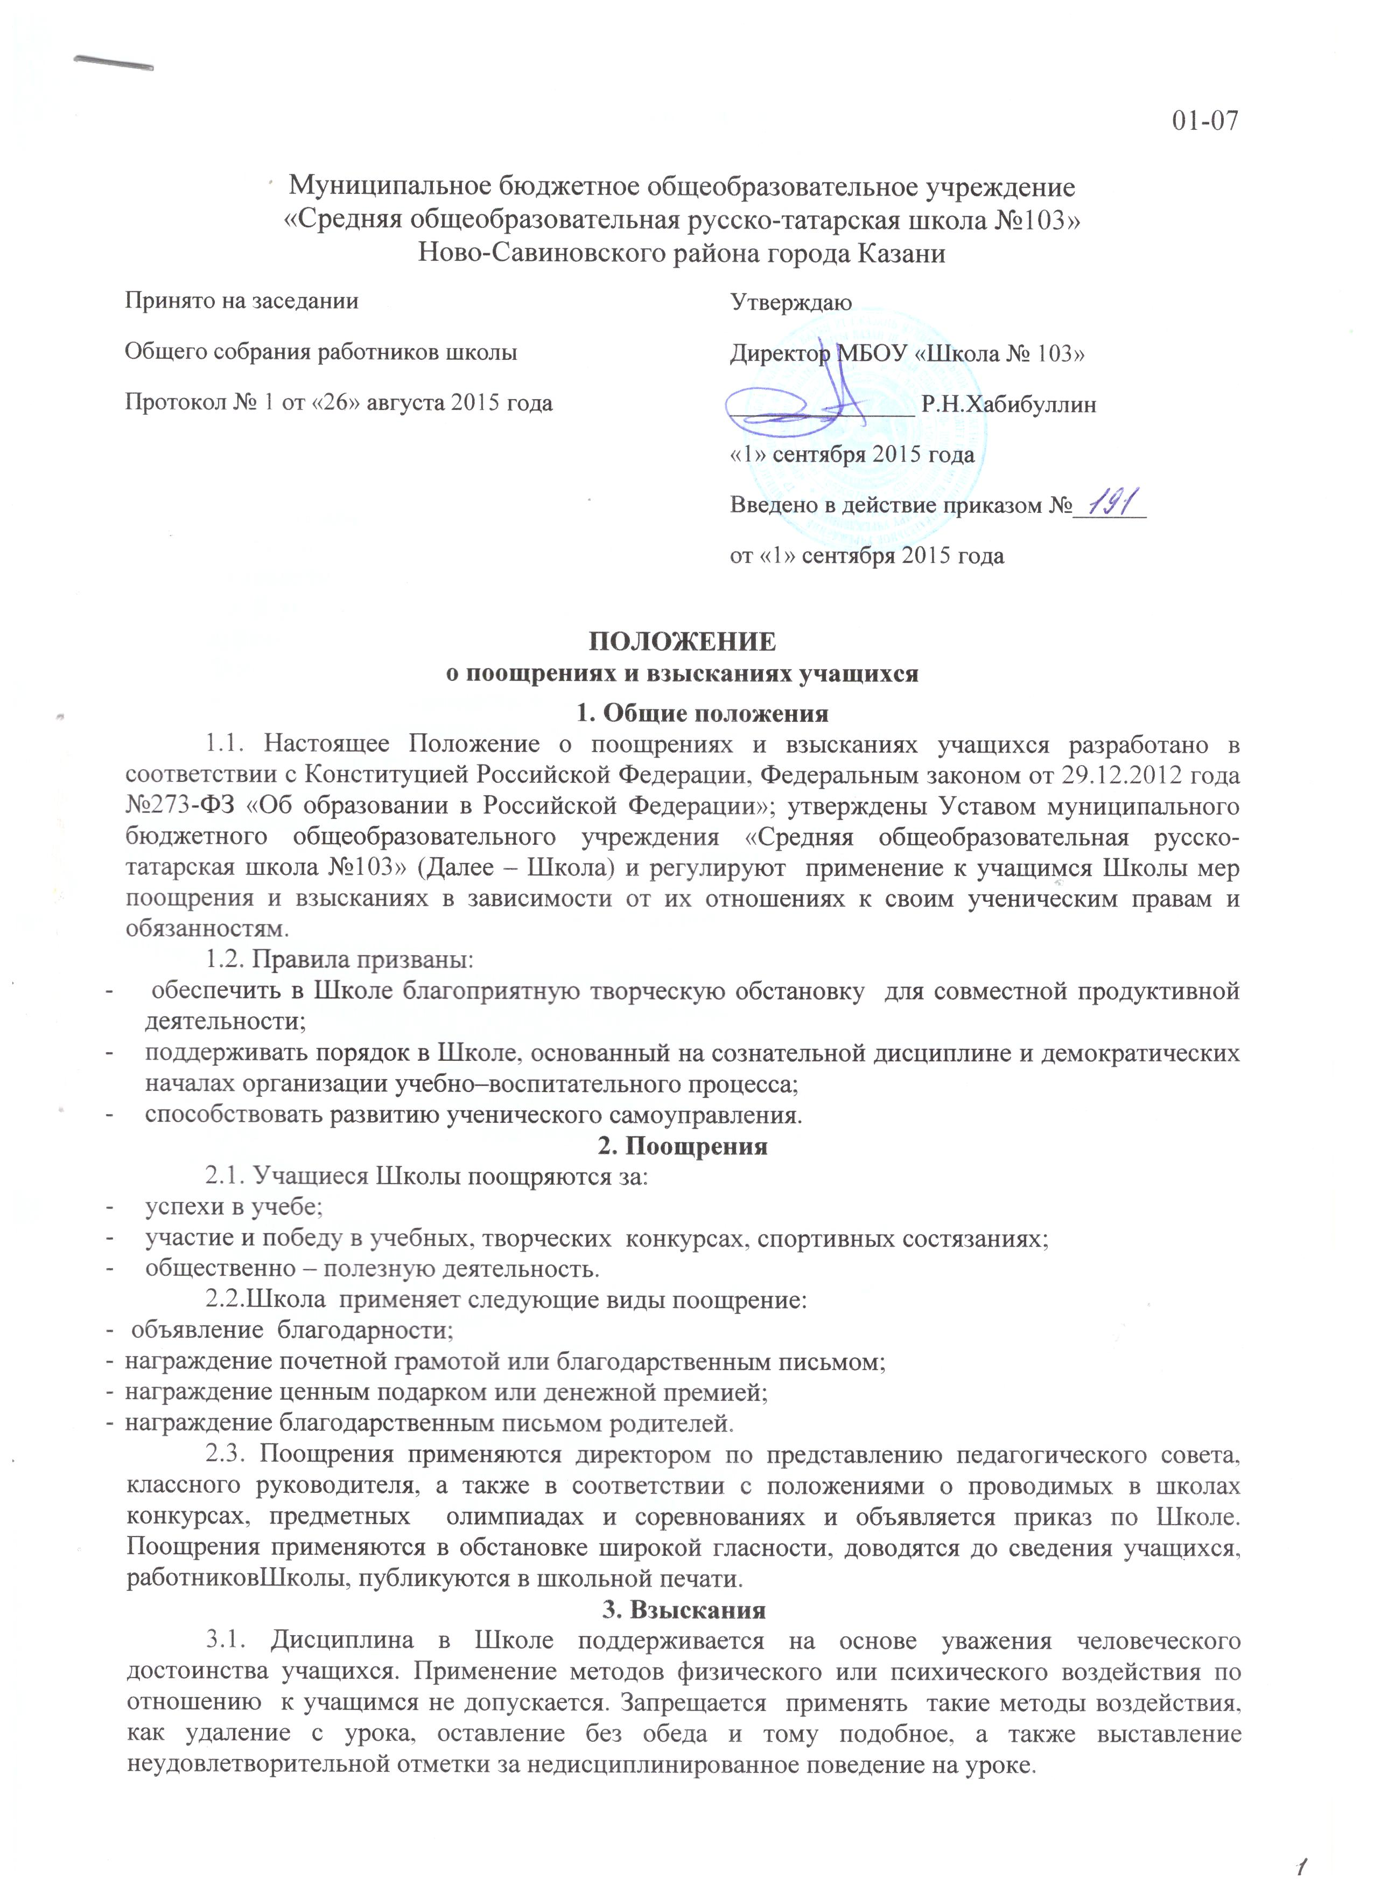
01-07

Муниципальное бюджетное общеобразовательное учреждение
«Средняя общеобразовательная русско-татарская школа №103»
Ново-Савиновского района города Казани
Принято на заседании  Общего собрания работников школы  Протокол № 1 от «26» августа 2015 года | Утверждаю  Директор МБОУ «Школа № 103»  _______________ Р.Н.Хабибуллин  «1» сентября 2015 года  Введено в действие приказом №______  от «1» сентября 2015 года

ПОЛОЖЕНИЕ
о поощрениях и взысканиях учащихся
1. Общие положения
1.1. Настоящее Положение о поощрениях и взысканиях учащихся разработано в соответствии с Конституцией Российской Федерации, Федеральным законом от 29.12.2012 года №273-ФЗ «Об образовании в Российской Федерации»; утверждены Уставом муниципального бюджетного общеобразовательного учреждения «Средняя общеобразовательная русско-татарская школа №103» (Далее – Школа) и регулируют применение к учащимся Школы мер поощрения и взысканиях в зависимости от их отношениях к своим ученическим правам и обязанностям.
1.2. Правила призваны:
- обеспечить в Школе благоприятную творческую обстановку для совместной продуктивной деятельности;
- поддерживать порядок в Школе, основанный на сознательной дисциплине и демократических началах организации учебно–воспитательного процесса;
- способствовать развитию ученического самоуправления.
2. Поощрения
2.1. Учащиеся Школы поощряются за:
- успехи в учебе;
- участие и победу в учебных, творческих конкурсах, спортивных состязаниях;
- общественно – полезную деятельность.
2.2.Школа применяет следующие виды поощрение:
- объявление благодарности;
- награждение почетной грамотой или благодарственным письмом;
- награждение ценным подарком или денежной премией;
- награждение благодарственным письмом родителей.
2.3. Поощрения применяются директором по представлению педагогического совета, классного руководителя, а также в соответствии с положениями о проводимых в школах конкурсах, предметных олимпиадах и соревнованиях и объявляется приказ по Школе. Поощрения применяются в обстановке широкой гласности, доводятся до сведения учащихся, работниковШколы, публикуются в школьной печати.
3. Взыскания
3.1. Дисциплина в Школе поддерживается на основе уважения человеческого достоинства учащихся. Применение методов физического или психического воздействия по отношению к учащимся не допускается. Запрещается применять такие методы воздействия, как удаление с урока, оставление без обеда и тому подобное, а также выставление неудовлетворительной отметки за недисциплинированное поведение на уроке.
3.2. За нарушение правил для учащихся, Устава Школы ученик привлекается к дисциплинарной ответственности. Взыскания налагаются с соблюдением следующих принципов:
- к ответственности привлекается только виновный ученик;
- ответственность носит личный характер (коллективная ответственность класса, группы учащихся за действия члена коллектива не допускается);
- строгость взыскания должна соответствовать тяжести совершенного проступка, обязательствам его совершения, предшествующему поведению и возрасту учащегося;
- взыскание налагается в письменной форме (устные методы педагогического воздействия дисциплинарными взысканиями не считаются;
- за одно нарушение налагается только одно основное взыскание;
- применение мер дисциплинарного взыскания, не предусмотренных настоящим положением, запрещается;
- до наложения дисциплинарного взыскания ученику должна быть предоставлена возможность объяснить и оправдать свой поступок в форме, соответствующей его возрасту (предоставление права на защиту).
3.3. К учащимся применяются следующие меры взыскания:
а) замечание;
б) выговор;
в) возложение обязанности возместить ущерб;
г) возложение обязанности принести публичное извинение;
д) исключение из Школы.
Меры взыскания, предусмотренные в пунктах а, б, д настоящей статьи, являются основными, не могут применяться в качестве основного или дополнительного взыскания. Возложение обязанности принести публичное извинение применяется в качестве дополнительного взыскания.
3.4. Правом наложения взыскания обладают:
а) директор Школы:
- в отношении любого учащегося Школы;
- за любое нарушение правил поведения учащихся;
- в праве применять любое соразмерное проступку взыскания, кроме исключения из Школы;
- наложения взыскания оформляется приказом по Школе.
б) заместитель директора по учебно-воспитательной работе:
- в отношении любого учащегося гимназии;
- за проступок, нарушающий нормальное течение учебно-воспитательного процесса;
- в праве применить любое соразмерное проступку взыскание, кроме перечисленного в пункте «д» статьи 2.3 настоящего Положения;
- наложение взыскания оформляются распоряжением заместителя директора.
в) классный руководитель:
- в отношении любого учащегося вверенного ему класса;
- за проступок, нарушающий нормальное течение учебно-воспитательного процесса во вверенном ему классе;
- вправе применить любое соразмерное проступку взыскание, кроме перечисленного в пункте «д» статьи 2.3 настоящего Положения;
- наложение взыскания оформляется записями в дневнике учащегося.

